Starostwo Powiatowe

w Opatowie

Wydział Zarządzania Kryzysowego
ul. Sienkiewicza 17, 27-500 Opatów tel./fax 15 868 47 01, 607 350 396, e-mail: pzk@opatow.pl

OSTRZEŻENIE METEOROLOGICZNE

Opatów, dnia 29.01.2022 r.

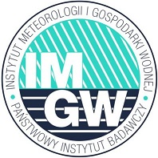 | 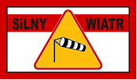  OSTRZEŻENIE Nr 13  Zjawisko: Silny wiatr  Stopień zagrożenia: 2

Biuro: | IMGW-PIB Biuro Prognoz Meteorologicznych w Krakowie
Obszar: | województwo świętokrzyskie – powiat opatowski
Ważność: | Od: 2022-01-29 godz. 21:00  Do: 2022-01-30 godz. 23:00
Przebieg: | Prognozuje się wystąpienie silnego wiatru o średniej prędkości od 45 km/h do 55 km/h, w porywach do 100 km/h, z zachodu i północnego zachodu. Lokalnie możliwe burze.
Prawdopodobieństwo: | 80 %
Uwagi: | W związku z dynamicznymi warunkami pogodowymi, ostrzeżenie może być aktualizowane.
Czas wydania: | 2022-01-29 godz.09:54
Synoptyk: | Bartłomiej Pietras

Opracował: WZK
K.W

OSTRZEŻENIE METEOROLOGICZNE

